HITS ELEITORAIS
Johanna Nublat

"Parada de sucessos" da campanha política tem no topo releituras de "Rebolation", Michael Jackson e Queen ; jingles são compostos em família , por eleitores-fãs ou por agências de publicidade; especialistas reiteram necessidade de pagar direitos autorais pelo uso

O número, o nome e uma música "pop". Essa é a combinação que está garantindo que alguns jingles eleitorais subam à categoria de "hit".

A roupagem eleitoral do "Beat it", de Michael Jackson, usado na promoção do candidato a deputado estadual Lindolfo Pires (DEM-PB), talvez seja o jingle mais comentado hoje na internet.

Como este, não faltam exemplos de campanhas que se apropriaram de sucessos musicais na tentativa de grudar seu nome no eleitor.

Por trás destes verdadeiros "hits" políticos, há filhos de candidatos, bandas de igreja, eleitores-fãs e agências de publicidade. Isso quando não é o próprio candidato o responsável pela criação.

"A autoria você pode dizer: Cândido Vaccarezza", diz o próprio líder do governo na Câmara e candidato à reeleição como deputado federal (PT-SP).

O jingle em questão é o "Maccarezza", uma adaptação do sucesso dos anos 90 "Macarena". Vaccarezza também adotou uma variação do "Rebolation". A versão foi um presente, diz o candidato.

O Dalvesco também "é bom bom bom", afirma uma outra adaptação da música, jingle de Cláudio Dalvesco (PSB), candidato a deputado estadual em SC.

A música foi criada a partir de uma brincadeira entre a filha e o genro do candidato e só foi gravada depois que o genro de Dalvesco estudou a influência da música na propaganda de produtos. Amigos de um grupo jovem religioso fizeram a gravação.

Depois, inventaram o que seria o segundo jingle da campanha: uma versão baiana, inspirada num sucesso de Cláudia Leitte.

"CHORA, ME LIGA"

Também nasceram em família os cinco "remakes" de músicas populares que servem de jingles para as candidatas a deputada estadual Isaura Lemos e federal Tatiana Lemos, mãe e filha, ambas pelo PDT de Goiás.

Entre eles, está a sertaneja "Chora me liga", em versão "12345 é Isaura de novo/ Porque ela ajuda o povo".

Elas foram escritas e cantadas pela finalista do programa de TV "Fama", em 2002, Maíra Lemos, filha de Isaura e irmã de Tatiana.

"Escolho a música que está na cabeça do povo. Procuro priorizar o número e a bandeira", diz a cantora.

Entre as releituras, há também as feitas por profissionais do ramo eleitoral, como duas músicas do Queen. Batidas de "We Will Rock You" anunciam a propaganda de TV do presidenciável Plínio de Arruda Sampaio (PSOL), e uma versão de "I Want to Break Free" é o jingle do candidato a deputado estadual Claudir Maciel (PPS-SC).

Especialistas em direito autoral alertam para a necessidade de autorização prévia dos autores das músicas para utilizações como jingles.

"Tem alguns que respeitam, mas a maioria, não", diz Eliane Jundi, consultora jurídica da UBEM (União Brasileira de Editoras de Música).

Parte das campanhas ouvidas disse estar resolvendo questões de direito autoral, uma outra parte argumenta que jingles são paródias, de livre expressão pela lei. "Associar a obra de um artista àquele partido não pode ser considerado paródia", diz Alexandre Lyrio, especialista em propriedade intelectual.

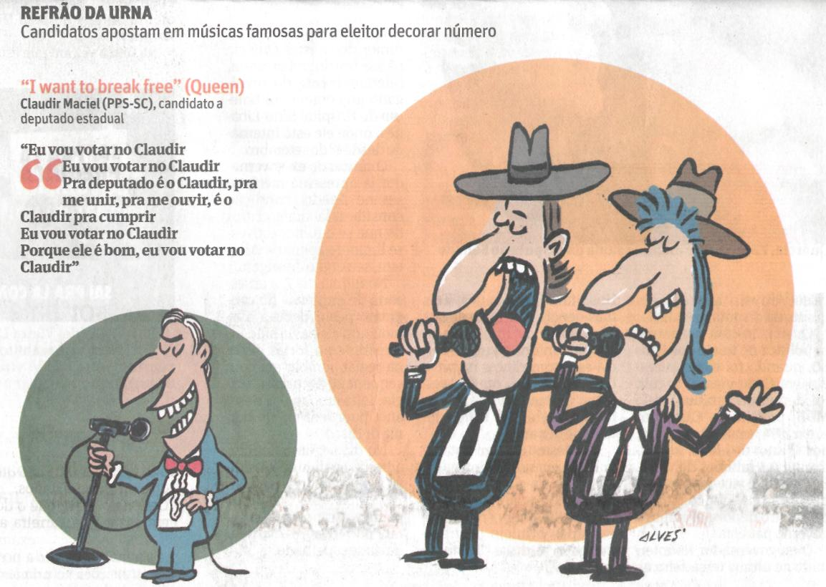

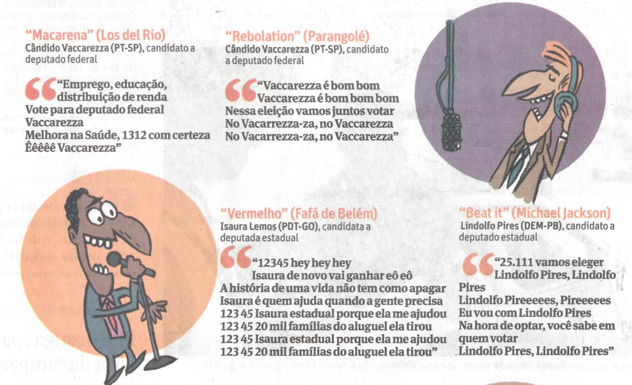

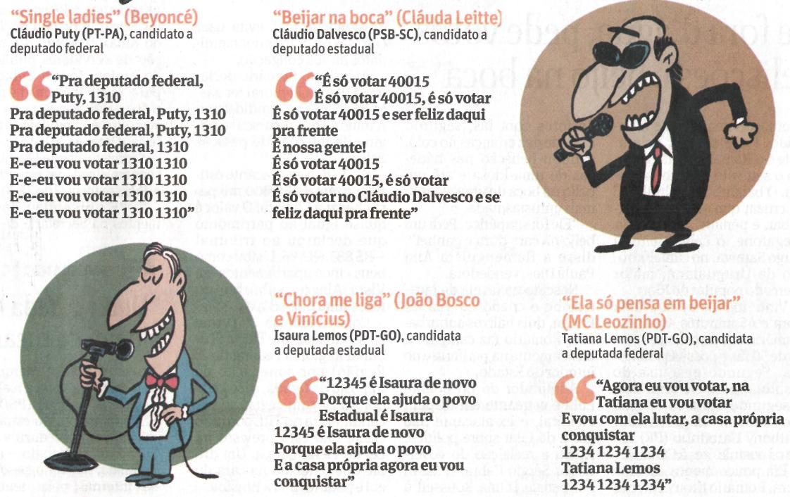

Fonte: Folha de S.Paulo, São Paulo, 6 set. 2010, Eleições 2010, p. 8.

